### 绘制训练曲线：

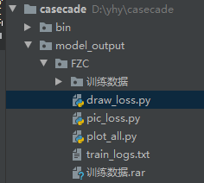

**问题：**Step1可以检测到物体，但是step2不能检测到物体

我已经将step1检测到的物体保存了下来

### 测试：

**分析**

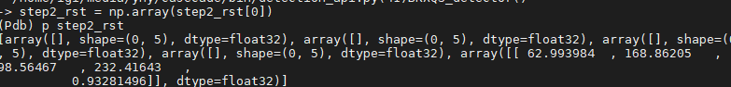

Step2模型每次都返回5个list，每个list好像是坐标和置信度，其中有些还是空。而step1算法检测到多少个物体就会返回多少个list。

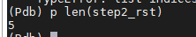



执行这个操作又变成了空list

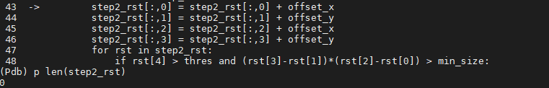

### 对测试结果进行评估：cal_miss_misdescripe_parameter_50-99.py

张big头:

cal_miss_misdescripe_parameter_70.py

对于2311图片，检测出大量XCXJ_XS。

2318，未检测出XCXJ_XS。

2321，多检测出了XCXJ_XS，检测的没错，数据没标注好？

2328，容易将一个框检测成多个

2329，检测的没问题，标注少了

2344，未检测到

2346，多检测出一个但是我感觉也没错

2351，未检测到

2355，红色铁架阴暗面被检测为锈迹

2359，标签标注问题

2377，会标出很小的螺钉锈渍

2386，这个好像确实生锈了，标签没标出，但是检测到了

2393，这个检测框内还有小框，是没有做框的筛除吧

检测的目标太小了，需要修改min_size参数。

BKXQS_detector(model_step1, model_step2, img_path, thres=0.48, min_size=300)

Mib_size修改到300使得变化如下

在不使用置信度阈值筛选时！

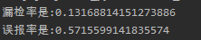

漏检率没怎么变，误报率下降了不少

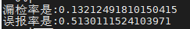

将检测框绘制在图片上，利用draw_by_detection.py，draw_by_xml.py这两个文件。

1. 感觉需要增加一些不是锈蚀的同一位置标注。
2. 误报率有哪些是XS提供的？答：所有的51.3%都是XS提供的。

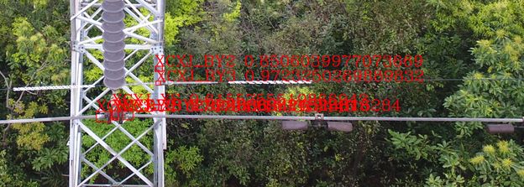

1. 锈蚀和非锈蚀长得差不多

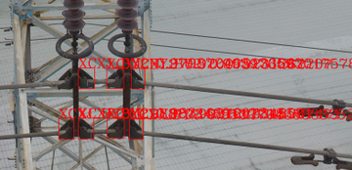

数据中黑色区域有的是锈蚀，有的不是锈蚀。

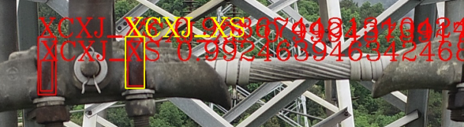

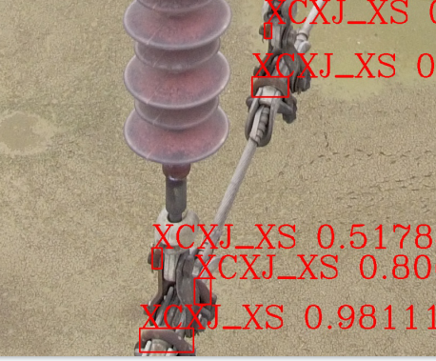

1. 有些锈蚀没有标出

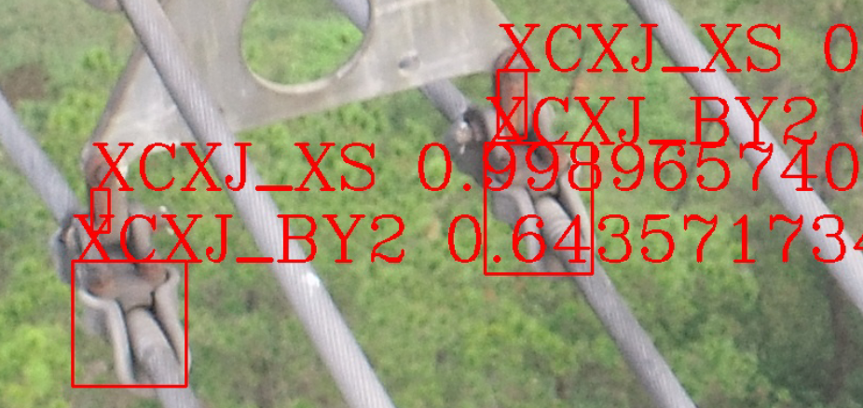

这两个螺帽就是有的标了，有的没标。要是需要识别的话就需要全标

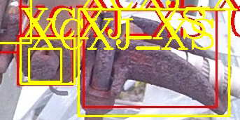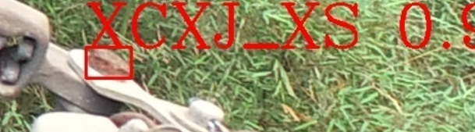

需不需要同一种形状的非锈蚀标注？

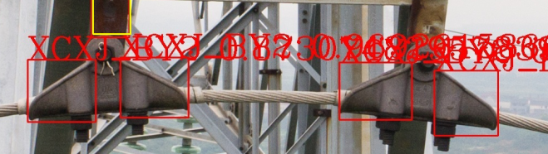

1. 这个是锈蚀

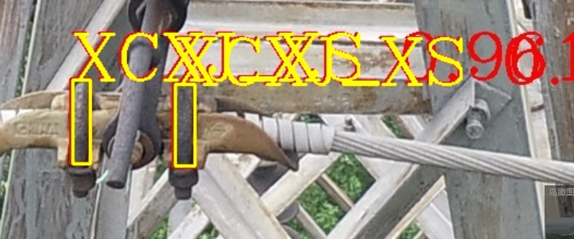

这个为什么不是

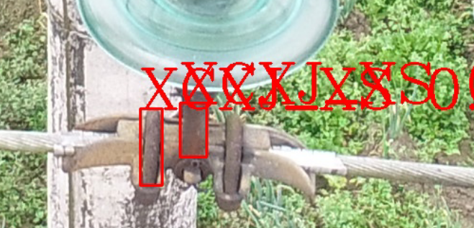

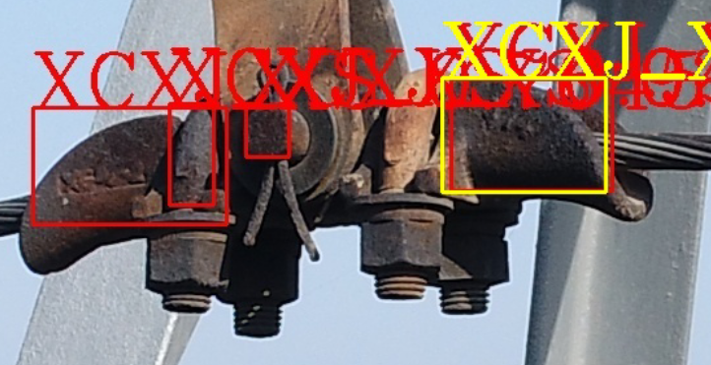

右侧不是锈蚀吗？

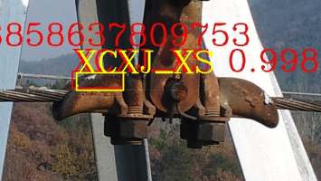

这个没有标注

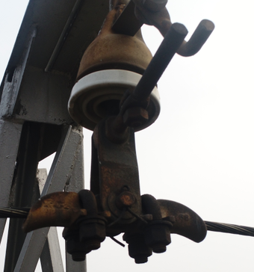

1. 锈蚀区域标注的很小，会使得很多很小的锈蚀被识别出来，但是标注时又不关注远方的锈蚀，就有矛盾

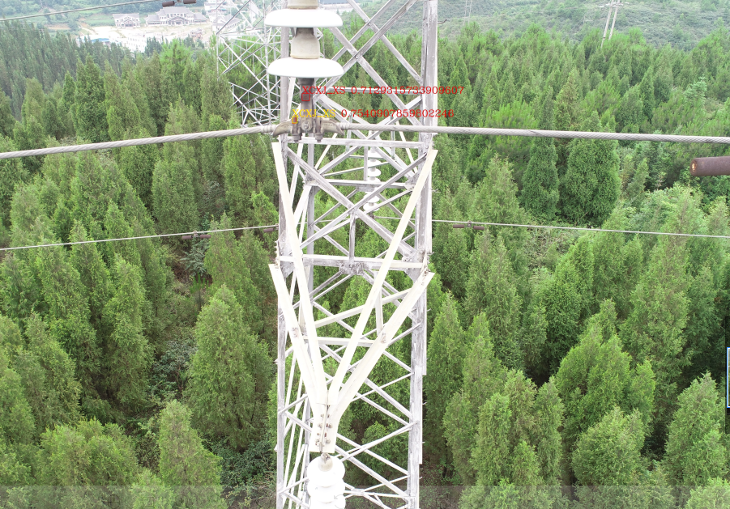

1. 有的锈蚀标注在了所有的大框外

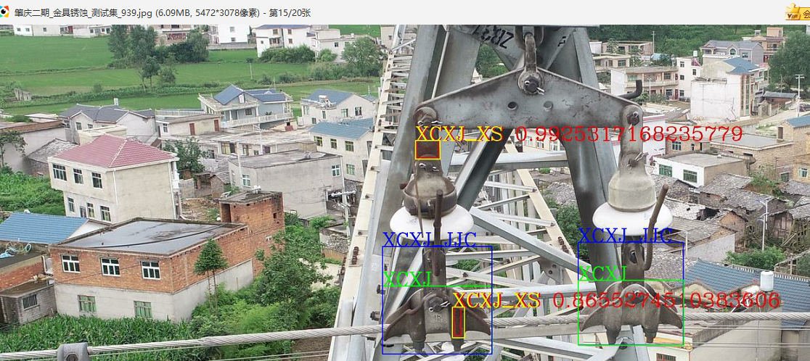

以下部件也有很多没有标注出来，但是模型识别了出来

XCXJ_BY3，悬垂线夹3

XCXJ_BY2，悬垂线夹2

NZXJ_yjh，耐张线夹_压接环

### 对测试结果评估的分析，调整数据集的使用

由于数据不平衡1

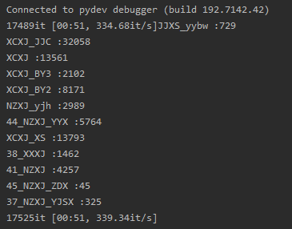

所以将38_XXXJ :1462,45_NZXJ_ZDX :45,37_NZXJ_YJSX :325类别定义为41_NZXJ :4257

在D:\yhy\casecade\modify_item.py文件执行，这里修改源文件。

38_XXXJ :1462 **楔形线夹**

45_NZXJ_ZDX :45 **终端型耐张线夹**

37_NZXJ_YJSX :325 **预绞丝型耐张线夹**

41_NZXJ :4257

发现XCXJ_JJC是连接部位金具串，这个部分包含了所有的部件，['XCXJ','44_NZXJ_YYX','38_XXXJ','41_NZXJ','45_NZXJ_ZDX','37_NZXJ_YJSX ']都在其中，相当于一个大区域。并且悬垂线夹和XCXJ_JJC基本重合，感觉没有必要把悬垂线夹作为一类，同时将38_XXXJ ，45_NZXJ_ZDX ,37_NZXJ_YJSX :325定义为41_NZXJ。

如果这样操作，将还剩下**41_NZXJ，44_NZXJ_YYX，XCXJ_JJC三种类别。**

### 测试集中各种标签的数量统计

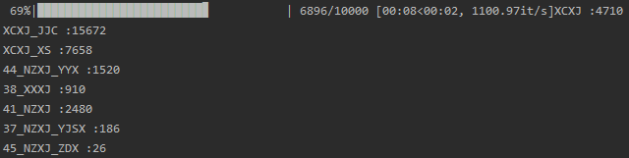

**这个里面没有**

|  |
| --- |
| JJXS_yybw |
| CXJ_BY3， |
| XCXJ_BY2， |
| NZXJ_yjh， |
|  |

### 检测到的各种标签

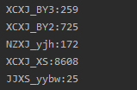

**使用sta** **24615件中的数据。**

**阴影部位数据太少，使得很多阴影识别为锈蚀**

**测试Step1的漏检率和误报率：**

修改detection_api里的文件让其记录第一步的检测结果

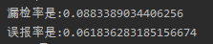

漏检率和误报率都很低，所以问题出在第二步检测。

**Step1模型分为三类重新训练后，再测试：**

Setp1模型三个s0,s1,s3正确率平均提高了0.4%左右

1. 评估全部类别，不使用threshHold

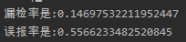

1. 只评估XCXJ_XS，不使用threshHold

原始：

改后：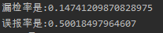

结论：漏检率从0.131涨到0.147

误报率从0.571下降到0.50